Masses à embarquer ici

Fonctionnement

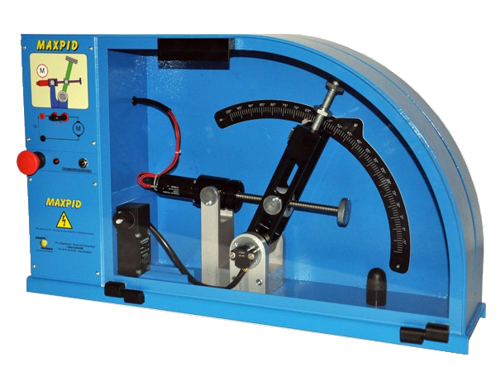
Vis
Ecrou à bille
Interrupteur FTBO/FTBF
Potentiomètre rotatif
Joint de Oldham
Génératrice tachymétrique
Moteur à courant
continu
Bouton ON/OFF
Arrêt d'urgence
Carte de commande avec fusibles

Robot Maxpid

A - MISE EN MARCHE
- Appuyer sur le bouton "ON/OFF".
- Vérifier que le bouton d'arrêt d'urgence n'est pas enclenché.
- Lancer le logiciel "Interface Maxpid-V2".
L'interface homme machine suivant apparaît :
Etalonner capteur
Sollicitations et Acquisition
Paramétrer Axe et PID
Consigne

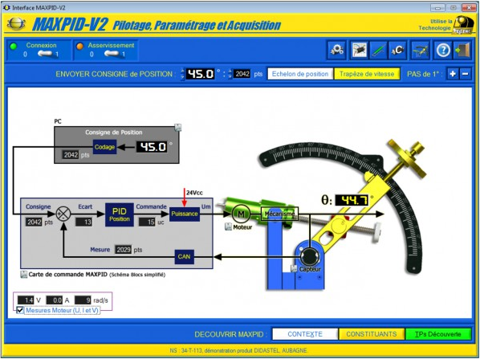
Contexte
Connexion

- Cliquer sur "Contexte" et lire brièvement la documentation.

- Cliquer sur "Connexion" 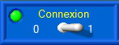.

- Si la valeur de mesure ne correspond pas du tout à la position du bras, vous pouvez cliquer sur "Etalonner capteur" 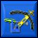 pour étalonner rapidement le capteur potentiométrique.

Le bras du Maxpid est pourvu à son extrémité, d'un système de fixation des masses de 650gr. Une clé plate permet de serrer fermement ces masses. Il est très important de s'assurer de ce serrage, car les accélérations du Maxpid peuvent être très brusques et projeter les masses de façon violente.
- Placer une masse de 650gr à l'extrémité du bras. Serrer l'écrou.
- Placer le bras en position initiale à 0° en appuyant sur "Trapèze de vitesse" . Cette commande permet de réaliser un déplacement progressif.
B - COMMANDE
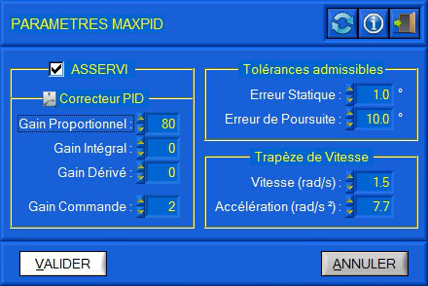
- Cliquer sur "Paramétrer Axe et PID" pour modifier les gains du correcteur PID et entrer les valeurs suivantes :
Correcteur proportionnel $K_{p}$ | 80
Correcteur intégral $K_{i}$ | 0
Correcteur dérivé $K_{d}$ | 0

ATTENTION : Ne pas donner une consigne en échelon trop près du bord, 0° ou 110°. Car avec un correcteur proportionnel mal réglé le premier dépassement peut heurter les butées !

- Entrer une consigne de +40° et cliquer sur "Echelon de position" .

Acquisition

PRISE DE MESURE
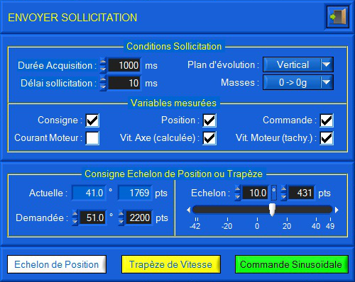
- Cliquer sur "Sollicitation et Acquisition" 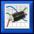 puis sur "Envoyer Sollicitation" 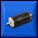.
- Renseigner le plan d'évolution du Maxpid, Horizontal ou Vertical ainsi que le nombre de masses.
Note : Placer le carter verticalement permet de voir l'influence de la gravité.
- Cocher les variables que vous souhaitez mesurer.
- Indiquer une valeur de consigne de position angulaire relative de +20°.

ATTENTION : Ne pas donner une consigne en échelon trop près du bord, 0° ou 110°. Car avec un correcteur proportionnel mal réglé, le premier dépassement peut heurter les butées !

- Cliquer sur le bouton "Echelon de Position" pour envoyer une consigne.

